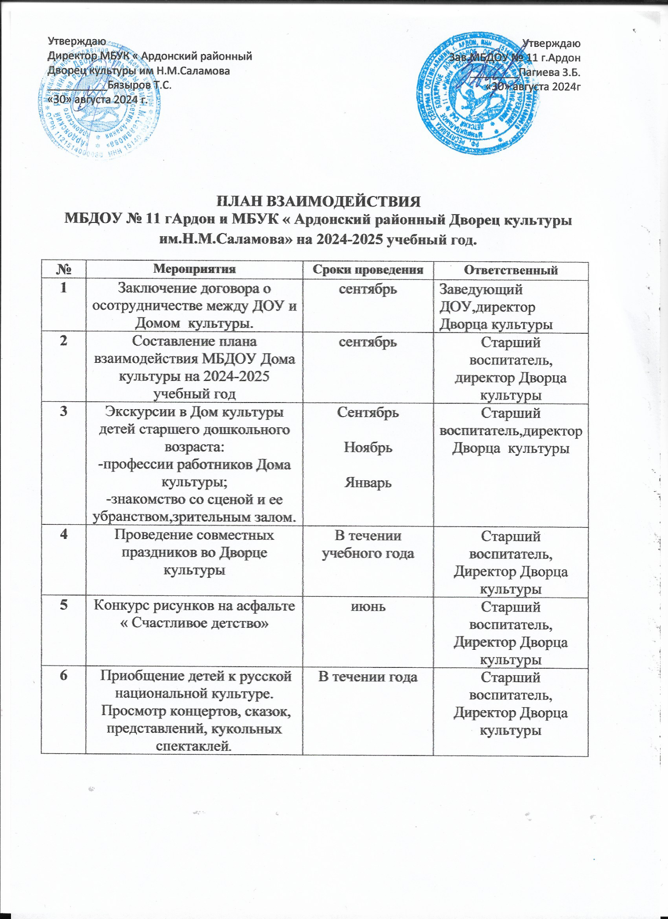

|  |  |  |  |
| --- | --- | --- | --- |
| **№** | **Мероприятия** | **Сроки проведения** | **Ответственный** |
| **1** | Заключение договора о осотрудничестве между ДОУ и Домом культуры. | сентябрь | Заведующий ДОУ,директор Дворца культуры |
| **2** | Составление плана взаимодействия МБДОУ Дома культуры на 2024-2025 учебный год | сентябрь | Старший воспитатель, директор Дворца культуры |
| **3** | Экскурсии в Дом культуры детей старшего дошкольного возраста:  -профессии работников Дома культуры;  -знакомство со сценой и ее убранством,зрительным залом. | Сентябрь  Ноябрь  Январь | Старший воспитатель,директор Дворца культуры |
| **4** | Проведение совместных праздников во Дворце культуры | В течении учебного года | Старший воспитатель, Директор Дворца культуры |
| **5** | Конкурс рисунков на асфальте « Счастливое детство» | июнь | Старший воспитатель, Директор Дворца культуры |
| **6** | Приобщение детей к русской национальной культуре.  Просмотр концертов, сказок, представлений, кукольных спектаклей*.* | В течении года | Старший воспитатель, Директор Дворца культуры |